Resource: unfoldingWord® Open Bible Stories
unfoldingWord® Open Bible Stories © 2022 unfoldingWord. Released under CC BY-SA 4.0 license. unfoldingWord® Open Bible Stories has been adapted in the following languages: Tok Pisin, Arabic (عربي), French (Français), Hindi (हिंदी), Indonesian (Bahasa Indonesia), Portuguese (Português), Russian (Русский), Spanish (Español), Swahili (Kiswahili), and Simplified Chinese (简体中文) from unfoldingWord® Open Bible Stories © 2022 unfoldingWord. Released under CC BY-SA 4.0 license by Mission Mutual

unfoldingWord® Open Bible Stories

7. 上帝祝福雅各
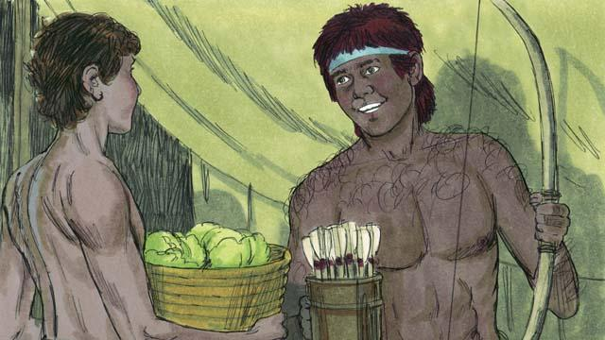
孩子们日渐长大。雅各喜欢留在家中，以扫喜欢打猎。利百加爱雅各，但以撒爱以扫。
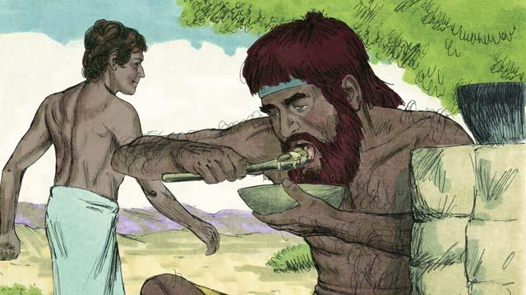
有一天，以扫狩猎回来非常饥饿。他对雅各说：“请把你煮的东西分一点给我吃。”雅各回答说：“你要先把长子的名分给我才行。”于是，以扫把长子的名分给了雅各。雅各就分给了他一些食物。
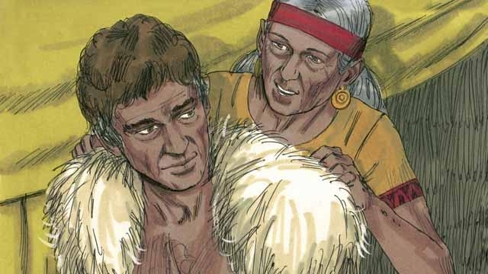
以撒想要把他的祝福给以扫，但在这之前，利百加和雅各骗了他，雅各假装成以扫。以撒年迈，眼睛昏花，雅各穿上以扫的衣服，把山羊皮包在手上和颈部。
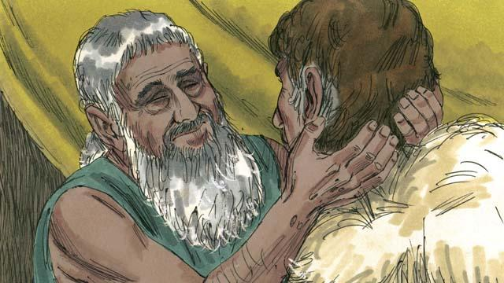
雅各来到以撒跟前说 ：“我是以扫，前来接受你的祝福。”以撒摸到山羊毛，闻一闻衣服，以为是以扫便祝福了他。
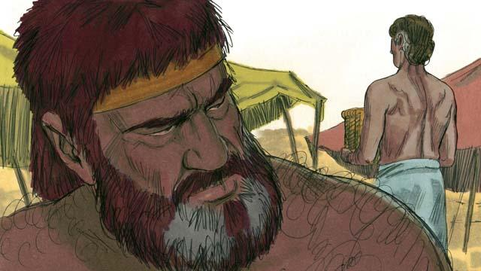
以扫怨恨雅各，因为雅各偷了他作为长子的名分和福分。因此，他计划等父亲死后要杀死雅各。
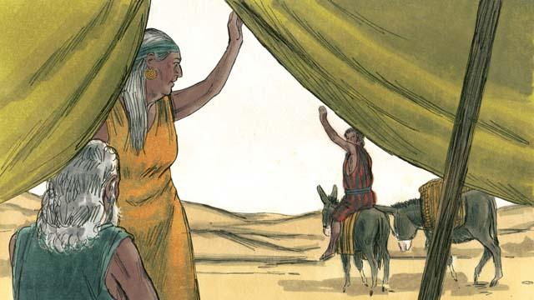
利百加得知以扫的计划后，她就和以撒安排雅各到很远的地方与她的亲戚同住。
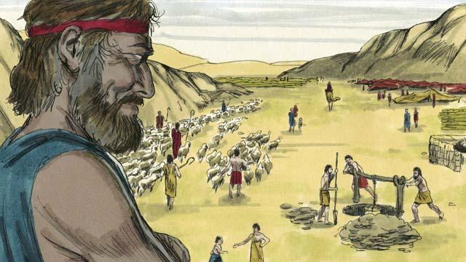
雅各居住在利百加的亲戚那里很多年，在这期间他结婚并且生了十二个儿子和一个女儿，上帝让他非常富有。
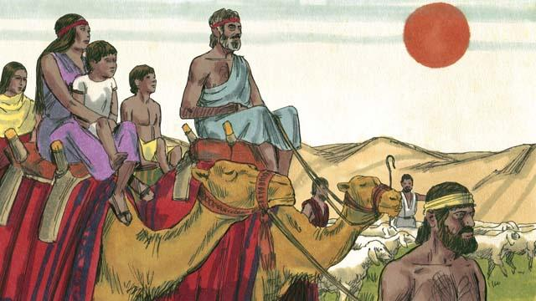
离开本乡迦南地二十多年后，雅各与他的家人、仆人和所有的牲畜又回到本乡。
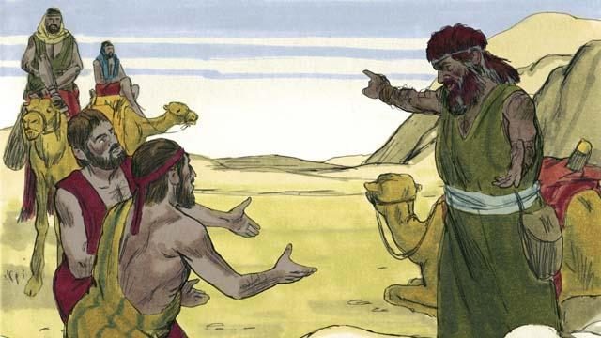
他非常害怕，因为他认为以扫仍想要杀他。于是，他送许多牲畜给以扫作为礼物。将这些牲畜带去的仆人们告诉以扫说：“这些牲畜是你的仆人雅各所送的礼物，他很快就会到。”
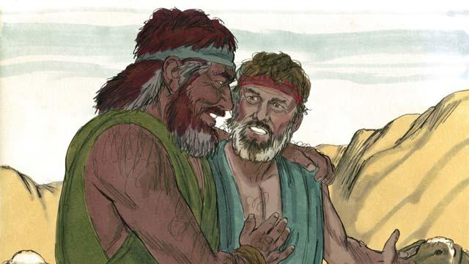
其实，以扫早已原谅了雅各，他们愉快地团聚之后雅各平安地住在迦南地。以撒死后，雅各和以扫就把他埋葬了。上帝对亚伯拉罕的应许现在从以撒又归给了雅各。
本圣经故事来源：创世记25:27–33:20

